**PRESSMEDDELANDE**

**Den enkla vägen till perfekt kaffe – Nu lanseras Gravity Coffee Maker**

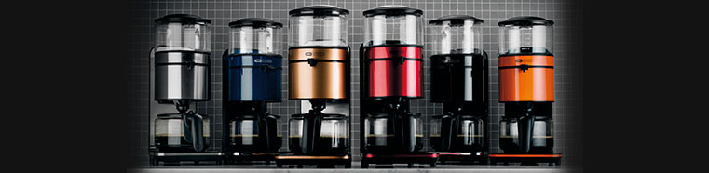

**En god kopp kaffe är en av svenskarnas favoritdrycker. Nu lanserar OBH Nordica det senaste inom bryggkaffe – Gravity Coffee Maker med ”pour-over” funktion. Med rätt vattentemperatur och optimal bryggtid ger Gravity Coffee Maker den perfekta kaffesmaken – varje gång.**

OBH Nordicas tester har visat att bryggtemperaturen är nyckeln till den perfekta kaffesmaken. Vid för hög temperatur kan smakerna förstöras och vid för låg temperatur når inte kaffet rätt fyllighet eller arom. Därav har ”pour over”-tekniken utvecklats, en teknik som gör att vattnet får perfekt temperatur och optimal tid på sig att passera det malda kaffet. Det gör att det uppvärmda vattnet har en kortare transportsträcka till kaffet än vid traditionell bryggteknik. Det säkrar att vattnet behåller sin rätta vattentemperatur på 92-96 grader, en förutsättning för att frambringa de riktiga smakämnena och den perfekta kaffesmaken.

OBH Nordica Gravity Coffee Maker har tilldelats priset Guldbönan av European Coffee brewing Centre som är ett professionellt testlaboratorium för kaffemaskiner. Certifieringen innebär att kaffebryggarna uppfyller de högsta europeiska kraven för kaffebryggning.

* Gravity Coffee Maker har två värmeelement, ett för att säkerställa korrekt bryggtemperatur och ett för att hålla kaffet varmt
* Auto-off efter två timmar
* 1.25 liter, motsvarande 10 koppar kaffe
* Vattennivåindikation på både vattentank och kaffekanna

Rek pris: 1495 :-

I den stilrena serien Gravity lanseras även vattenkokare och brödrost.

För mer information och bilder kontakta Ulrika Högberg tel 072-573 78 78 eller ulrika.hogberg@obhnordica.se

Om OBH Nordica

OBH Nordica tar fram hushållsapparater och produkter för hår- och personvård med tilltalande design och bra funktioner. Företaget är marknadsledande i Norden. Se mer information på www.obhnordica.se